Отчёт о выполнении лабораторной работы
Измерение расхода
затопленной струи
Выполнили студенты группы Б03-505:
Вржещ Ян
Инютин Ярослав
Подкорытов Владимир
Сахно Виктория

Введение, теория
Потоки жидкости или газа, не имеющие твердых границ, называются соответственно жидкими или газовыми струями. Струи классифицируются по ряду признаков. Прежде всего различают затопленные и незатопленные струи.
Затопленная струя - течение, которое возникает при истечении в покоящуюся окружающую среду потока жидкости или газа, находящегося в том же фазовом состоянии, что и окружающая среда.
Свободное течение — течение, при котором какие-либо твердые стенки находятся на большом расстоянии от потока и не оказывают влияния на течение.
В данной работе будет исследоваться течение, возникающее при истечении воздуха в покоящуюся воздушную среду вдали от твёрдых стенок, т.е. рассматривается свободная затопленная струя.
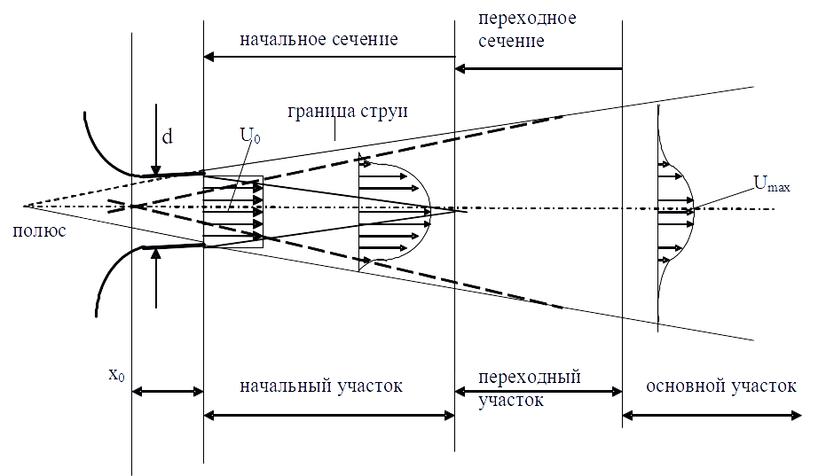
Рис. 1:структура струи
Непосредственно к отверстию примыкает начальный участок. На этом участке скорость, состав и температура потока на оси струи по длине не изменяются. На границе потока и окружающей среды реализуется течение в слое смешения, которое является неустойчивым. На некотором расстоянии от отверстия поток становится турбулентным. По мере удаления от отверстия слой смешения расширяется и после того как границы слоя смешения смыкаются, скорость на оси начинает уменьшаться. Течение на начальном участке зависит от большого количества факторов, среди которых отметим форму отверстия, средние и пульсационные характеристики потока в плоскости отверстия.
Непосредственно за начальным участком следует переходный участок, на котором скорость потока на оси при удалении от отверстия уменьшается, а характеристики потока ещё зависят от характеристик потока на начальном участке.
За переходным участком следует основной участок, на котором течение зависит только от потока импульса в истекающем из отверстия потоке и не зависит от других характеристик потока на начальном и переходном участках.
Границей является поверхность раздела, отделяющая саму струю от окружающей ее жидкости. Границей струи можно считать точки, в которых измеренная скорость меньше точности её измерения. В этом случае часто говорят, что значение измеренной величины равно нулю в пределах точности измерения. Течение вблизи границы характеризуется чередованием областей с сильно различающейся структурой пульсационного движения. Это явление называется перемежаемостью. Если продлить внешние границы струи и найти точку их пересечения, получим так называемый полюс струи. Поверхность струи по границам может быть «взрыхленная». На границе струи с окружающей неподвижной жидкостью происходит перемешивание между струей и окружающей жидкостью из-за эффекта вязкости и явления диффузии (броуновское движение) в ламинарном течении или интенсивных пульсаций скорости при турбулентном течении. Перемешивание приводит к тому, что между струей и окружающей средой происходит обмен количеством движения, струя подтормаживается, расширяется и одновременно увлекает с собой часть «внешней» жидкости. Вследствие этих эффектов расход струи увеличивается. Давление по длине струи сохраняется постоянным и равным давлению в окружающем пространстве. Количество движения струи по длине может меняться только из-за создающихся внешних вихрей и практически не изменяется.
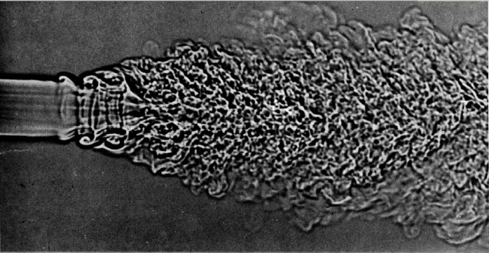
Рис 2: мгновенная фотография струи углекислого газа,
исткекающего из отверстия диаметром 6.5мм со скоростью 39м/с
Для получения представления о распространении струи измерим профиль её скорости на разных удалениях от отверстия. Будем считать струю осесимметричной.
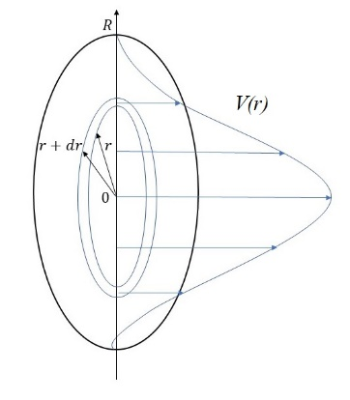
Рис. 3: схематическое изображение профиля скорости в струе
Как видно, в пределах границы струи скорость направлена перпендикулярно плоскости сечения, однако её величина изменяется от точки к точке. То, что струя осесимметричная, означает, что величина скорости зависит только от расстояния до её оси r, и в качестве площадки ds, в пределах которой скорость меняется мало, можно взять кольцо, содержащие точки на расстоянии от r до r+dr. Величина dr при этом должна быть достаточно мала. Площадь ds примерно равна 2πrdr, тогда поток через площадку можно представить как V(r)2πrdr, а общий объемный поток представить как интеграл:
(1)
Считая плотность газа неизменной, можно преобразовать формулу к:
(2)
Для конечного числа измеренных точек rV(r) справедливо численное приближение:
(3)
Измерить V напрямую затруднительно, будем пользоваться законом Бернулли:
(4)
Второе слагаемое в левой части формулы называется динамическим напором, давление P – это давление воздуха в текущей точке, а давление P₀ -- давление торможения. Физический смысл давления торможения состоит в том, что при адиабатическом торможении газа давление возрастет до величины P₀. В рассматриваемом случае давление P – это давление в струе, которое примерно равно давлению вне струи.
Измерять давление торможения P₀ будем при помощи трубки Пито.

Установка, измерения
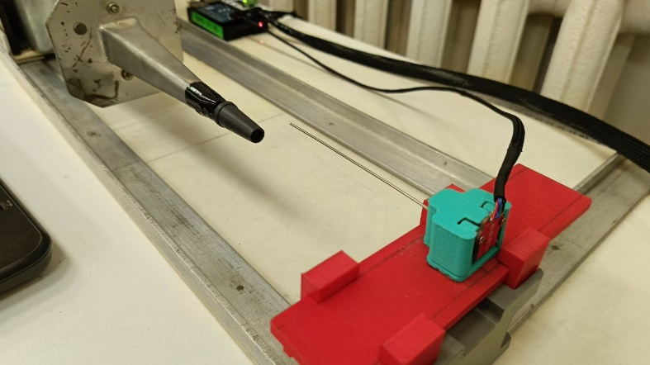
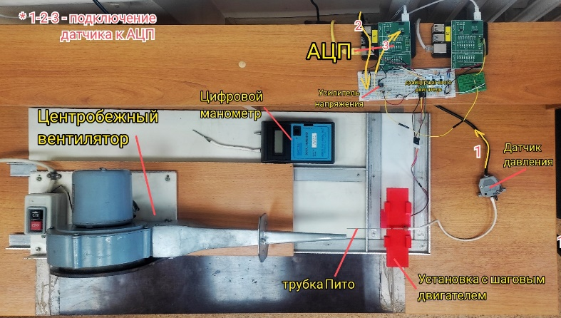
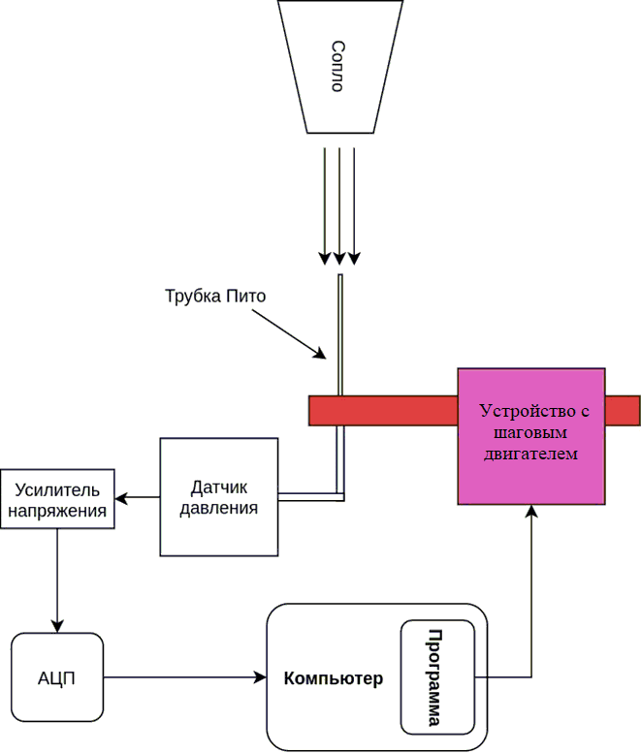
Рис. 4, 5, 6: установка
Положение трубки Пито контролируется функциями из jetFunctions: как часть основной программы, автоматически проводящей измерения профиля струи в заданном диапазоне, либо вручную (скрипт jetMover).
Калибровка:
1) калибровка АЦП, опрашивающего трубку Пито, для конвертации значения в паскали.
С высокой точностью (~500 измерений) при помощи АЦП измерено атмосферное давление, затем давление у отверстия при наличии потока, созданного вентилятором. Эту же разницу давлений измерим манометром.
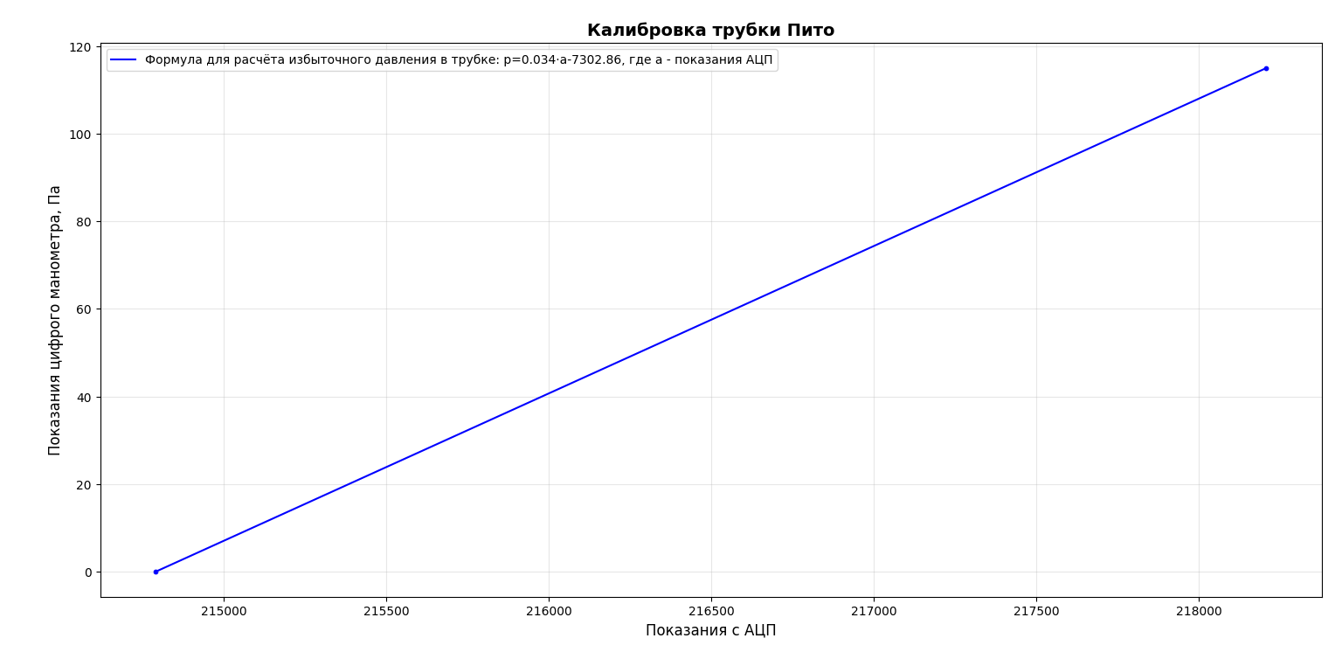
Рис. 7: калибровка показаний трубки Пито
Считая разницу показаний АЦП пропорциональной разнице давлений ΔP, получим переводной коэффициент.
2) калибровка шагового механизма: смещение трубки Пито измеряется в шагах «step» шагового двигателя, вращением которого достигается свдиг платформы, на которой закреплена трубка Пито.
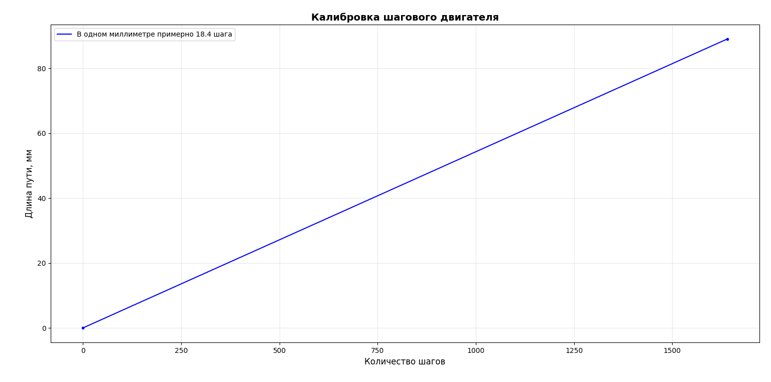
Рис. 8: калибровка величины смещения трубки Пито
Принимая длину шага постоянной, получим переводной коэффициент.
Затем проведём измерения профилей давления на разных расстояниях от отверстия. Алгоритм измерений профиля давления указан в разделе «программы».

Обработка
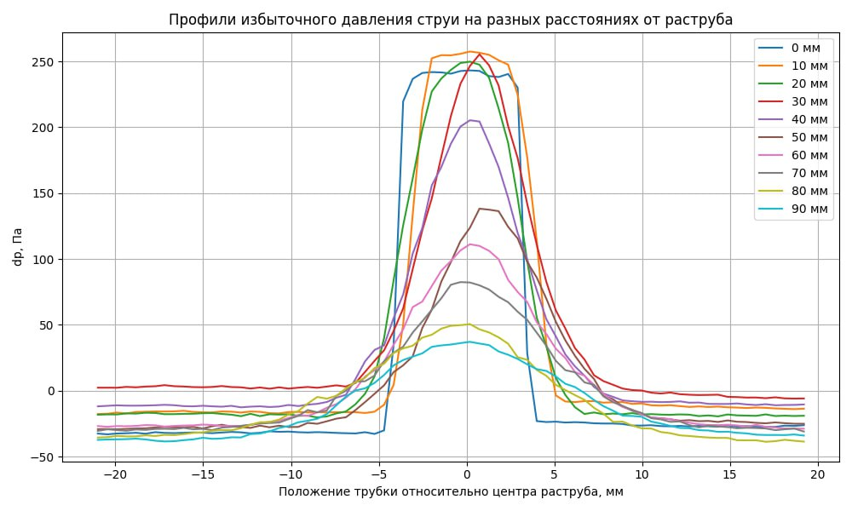
Рис. 9: избыточное давление ΔP от координаты X
Приведёны профили рассчитанного ΔP от координаты, приблизительно центрированные к виду, симметричному относительно центра раструба.
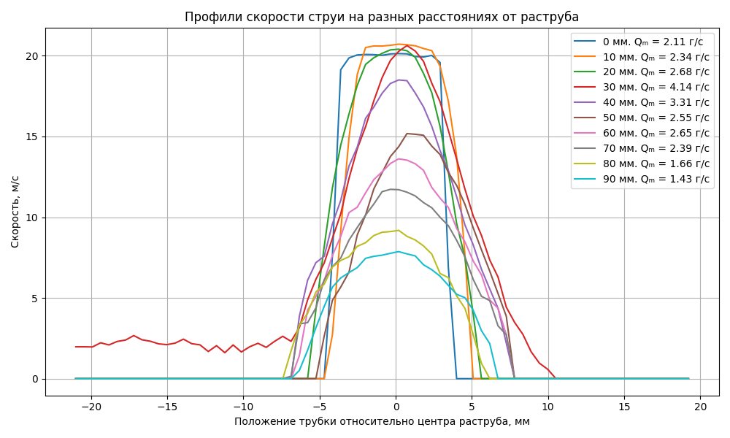
Рис. 10: скорости V воздуха от координаты X
Значения ΔP пересчитаны в скорости исходя из формулы (4). Отрицательный ΔP в рассматриваемой модели не имеет физического смысла, скорость на удалении от раструба ожидается нулевой. Так, отрицательным ΔP сопоставлена нулевая скорость.
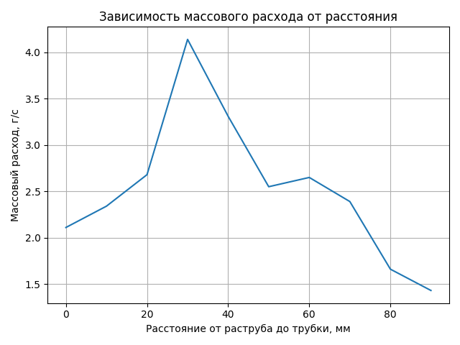
Рис. 11: зависимость массового расхода Q от расстояния от отверстия
По формуле (3) приблизительно вычислим массовый расход для каждой серии измерений (расстояния от раструба 0, 10... 90 мм). Представленные результаты нанесены на график (рис. 11).

Использованные программы
jetFunctions.py – скрипт, реализующий функции перемещения трубки Пито и измерения давления на её конце;
jetMover.py – скрипт ручного управления сдвигом трубки Пито;
jetMeasure.py – скрипт для автоматического измерения профиля давления.
Файлы приведены в репозитории с данными о выполнении работы: https://github.com/YanVrzhesch/lab-jet-flow-rate.git
Процесс измерения jetMeasure:
Работа программы: трубка стартует на расстоянии R от оси симметрии струи и совершает N перемещений длиной 2R/N. Число N выбирается до запуска программы и является делителем длины 2R (в шагах step). Между перемещениями трубка производит несколько измерений давления, вычисляет среднее значение и сохраняет его в текстовый файл. После измерений трубка возвращается в исходное положение, благодаря чему все серии измерений начинаются из одного положения. На этапе обработки данных и центрирования это позволяет сместить все графики на одинаковую координату.
Код проверяет все измеренные значения давлений на выбросы. Иногда АЦП трубки Пито возвращает некорректное значение (постоянное и равное 16777215, 2²⁴), много большее характерного значения давления (~200’000). Такие измерения не учитываются.

Результаты, заключение
Было проведено исследование профилей свободной затопленной воздушной струи на разных расстояниях от отверстия, испускающего струю (раструба).
Полученные результаты позволяют оценить:
- форму струи (области активного движения воздуха)
- вид профиля скорости движения воздуха на удалениях от раструба, вошедших в диапазон измерений.
- зависимость массового расхода струи воздуха через плоскость, удалённую от раструба на расстояния, вошедшие в диапазон измерений.
Также присутствует ряд отклонений:
- Модель идеальной осесимметричной струи не подразумевает отрицательного прироста давления. Это отклоение не является существенным, поскольку абсолютные значения отрицательных ΔP на порядок меньше исследуемых положительных.
- Присутствует ассиметрия графиков ΔP(x) ( V(x) ) относительно X=0. Это может быть связано с не идеально перпендикулярным расположением направляющей, по которой смещается трубка Пито.
- Присутствует смещение пиков графиков ΔP(x) ( V(x) ) вдоль оси X относителььно друг друга. Это может свидетельствовать о несимметричности источника струи.
Вид полученных данных в общем согласуется с моделью. Дополнительные исследования струи (например, измерения профилей V не по одной оси, а по плоскости) позволили бы описать её полнее, прояснить причину отклонений результов от ожидаемых и, вероятно, описать ассиметричность источника струи. Также можно извлечь информацию из дисперсии одиночных измерений давления, поскольку она должна отражать меру «бурления» воздуха в данной точке пространства.
Ссылка на репозиторий со всеми данными, полученными в рамках работы: https://github.com/YanVrzhesch/lab-jet-flow-rate.git
МФТИ, Долгопрудный, 2 декабря 2025

